КЛАССНЫЙ ЧАС в 7 классе

«Вверх по лестнице жизни или


мои жизненные ценности»
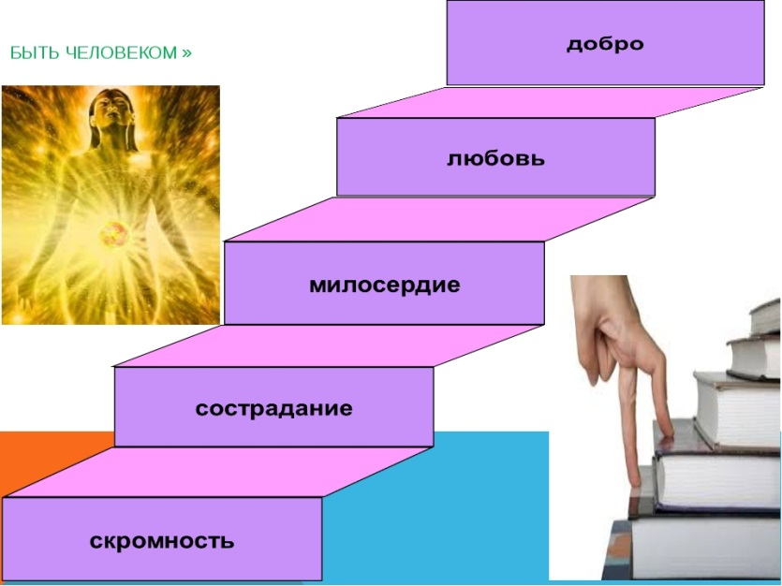

Место проведения: домашнее обучение
Форма проведения: дистанционное обучение, лекция,
просмотр видеоматериала по теме
Дата проведения: 24.04.2020 г.

Цели:
- дать детям первоначальное представление о нравственных ценностях;
- формировать умение различать истинные и мнимые ценности;
- побуждать к самосовершенствованию, саморазвитию;
- способствовать воспитанию ответственного отношения к своей жизни.

